1. **三维模型**
2. obj文件以及mtl文件

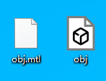

1. 需要提供一个Excel将相关的基坑名和模型中的结构名对应起来

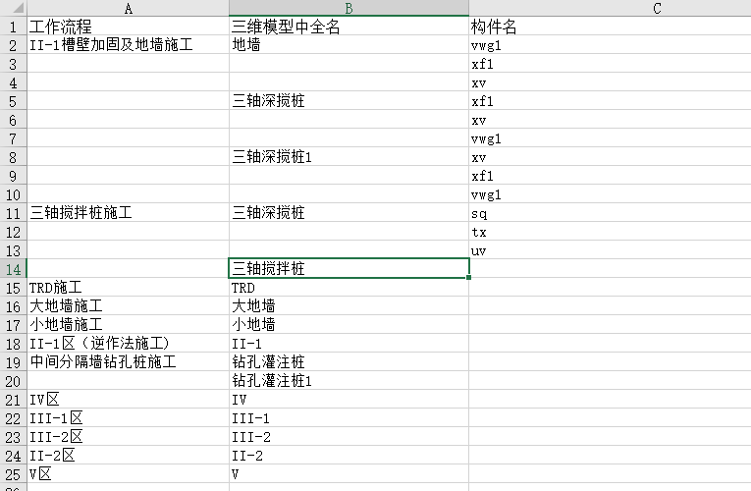

1. 将obj相关数据 每个构件存到数据库这张表VW_DETAIL_COMPONENT中,

使用的项目是configuration

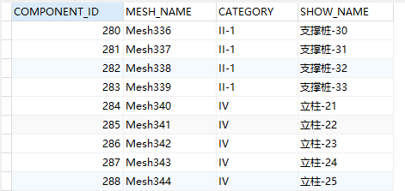

1. 将导出的obj构件名添加，并对重复的构件（网格）进行合并
2. **告警系统**
3. 需要提供一个系统发送邮件的基本邮箱
4. **基本信息**
5. 项目详情页面中，需要的项目详情的pdf和地址水文相关的的pdf
6. **后台维护**
7. 邮件功能需要使用的发送者邮箱
8. Web服务器地址（包括sql地址，redis地址）